Jméno a příjmení: Třída: Datum:
Pracovní list B-2: Vzduchotlaké brzdy
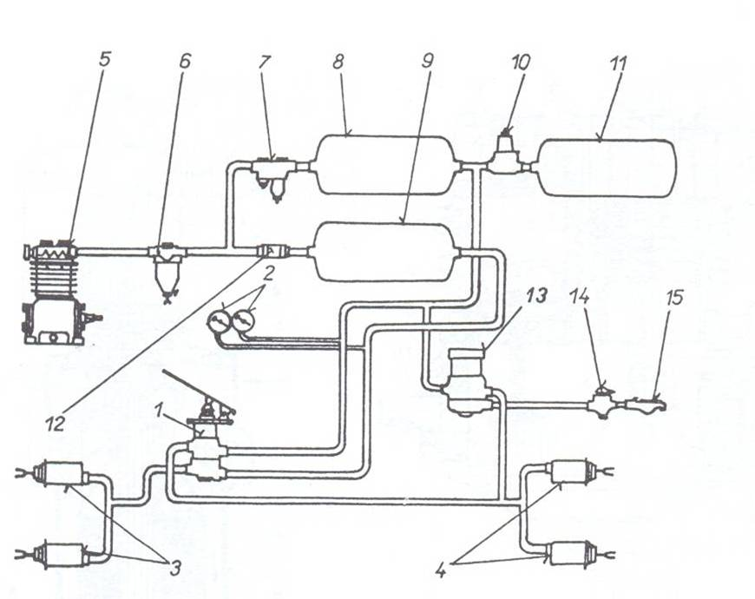

  - Ze schématu na obrázku určete:
celý název soustavy: …………………..……………………………..………...….
…..………………………………………………………………………………….….. 0-2
název části soustavy podle pozice:
1 ………………………………………………………………………….……….…..
3 …………………………………………………………………………………….…
7 ……………………………………………………………………………………….
8 ……………………………………………………………………………………….
9 ………………………………………………………………………………….……
10 ………………………………………………………………………………….…..
11 ………………………………………………………………………………….…..
13 ……………………………………………………………………………………… 0-4
  - Přepouštěcí ventil - jeho účel v soustavě:
při plnění: ……………………………………………………..…………….………..
……………………………………………………………………………………….....
při provozu: ……………………………………………………..……………..........
……………………………………………………………………………………….....
způsob opravy: ……………………………………………………………………... 0-6
  - Automatický zátěžový regulátor.
Jaký má účel v soustavě?.………………………………..………………………
……………………………………………………………………………………….....
Kterou nápravu ovládá?………………………………………………………….. 0–3
  - Ke schématu dvouhadicové brzdové soustavy přívěsu doplňte názvy
níže uvedených pozic:
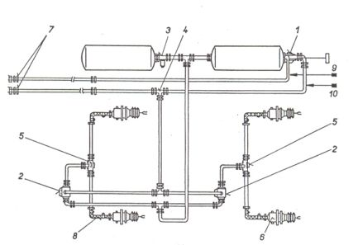

1 ………………………………………………………..
2 ………………………………………………………..
4 ………………………………………………………..
10 ……………………………………………………… 0-4
  - Vysvětlete, co je účelem retardérů a jaké jsou jejich druhy:
účel retardérů:.……………………………………………………………...………
druhy retardérů:.……………………………………………….……………..…….
…..………………………………………………………………………………….….. 0-3
  - Čím se seřizuje vůle mezi brzdovým bubnem a brzdovou čelistí
u přetlakové bubnové brzdy?
…..………………………………………………………………………………….….. 0-2
  - Vyrovnávač tlaku vzduchu.
Jeho účel v soustavě:
……………………………………………………………………………………….....
Druhy možných poruch:
……………………………………………………………………………………….....
……………………………………………………………………………………….....
Způsob opravy:
…..………………………………………………………………………………….….. 0-4
  - Popište postup při kontrole úniku vzduchu ze soustavy:
……………………………………………………………………………………….....
…..………………………………………………………………………………….….. 0-2

